Kotki
Scenariusz zajęć z j. angielskiego
Wtorek:19.05.2020
Topic: My family - moja rodzina
- Przypomnienie słówek. https://www.youtube.com/watch?v=u9kpdmCtO34
- Flashcards
Rodzic przypomina dziecku nazwy członków rodziny. Bierze piłkę i prezentuje dziecku słówka: throw-rzucać ; rzuca do dziecka ; kick - kopać ; kopie do dziecka; roll - turlać ; turla piłkę do dziecka; bounce - odbijać ; odbija piłkę do dziecka; pass - odrzucać; odrzuca piłkę.
Rodzic kładzie flashcards na dywanie. Włącza piosenkę ‘’Throw the ball’’ - piosenka na płycie CD.
Dziecko postępuje z piłką zgodnie z tekstem piosenki.
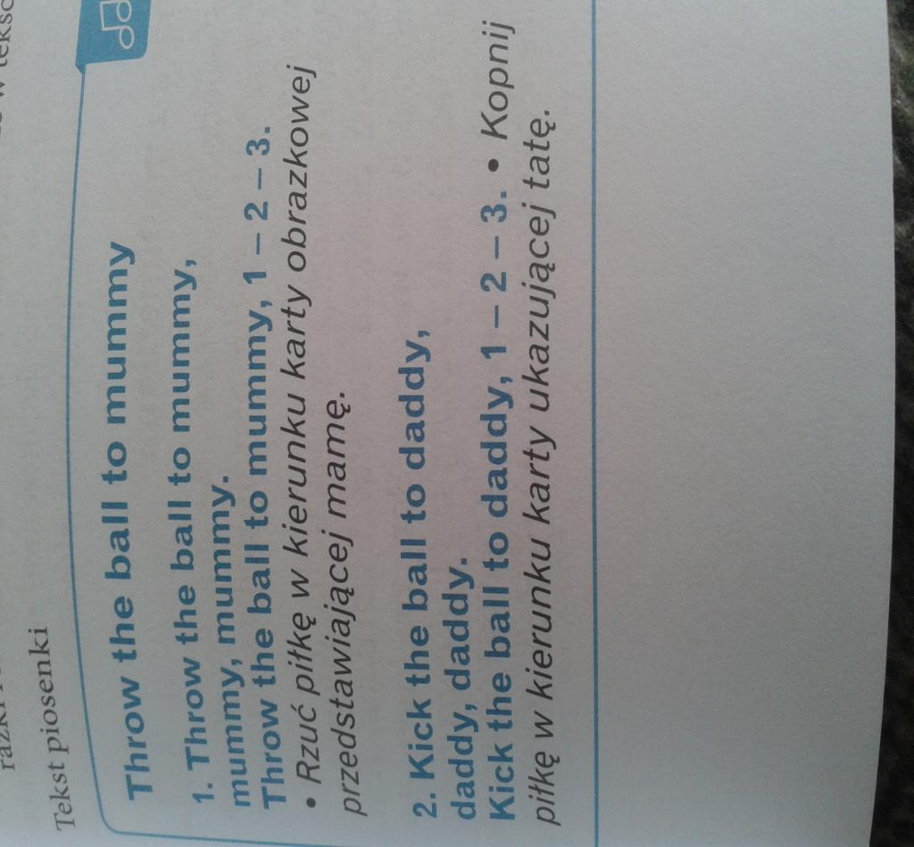
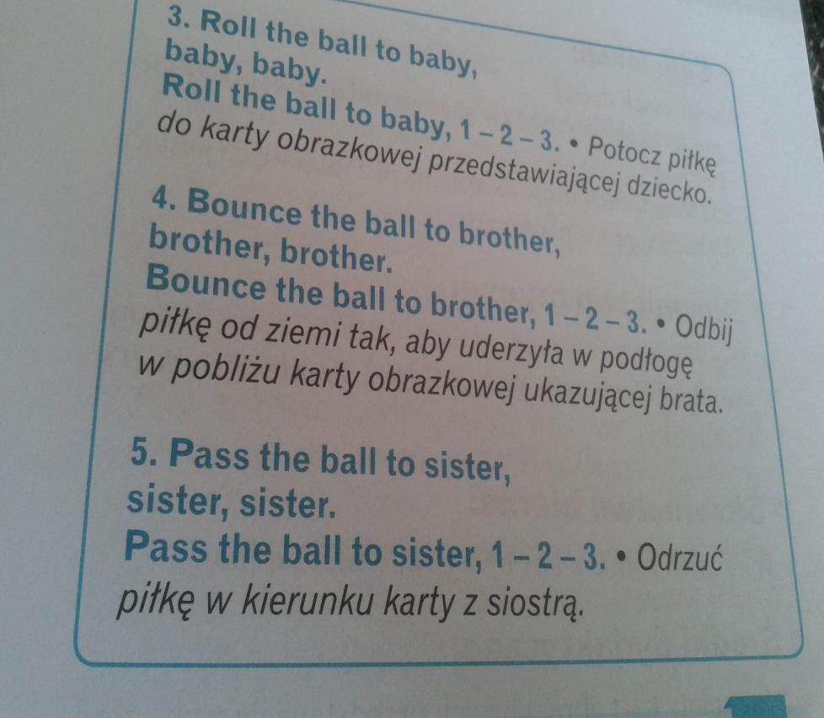
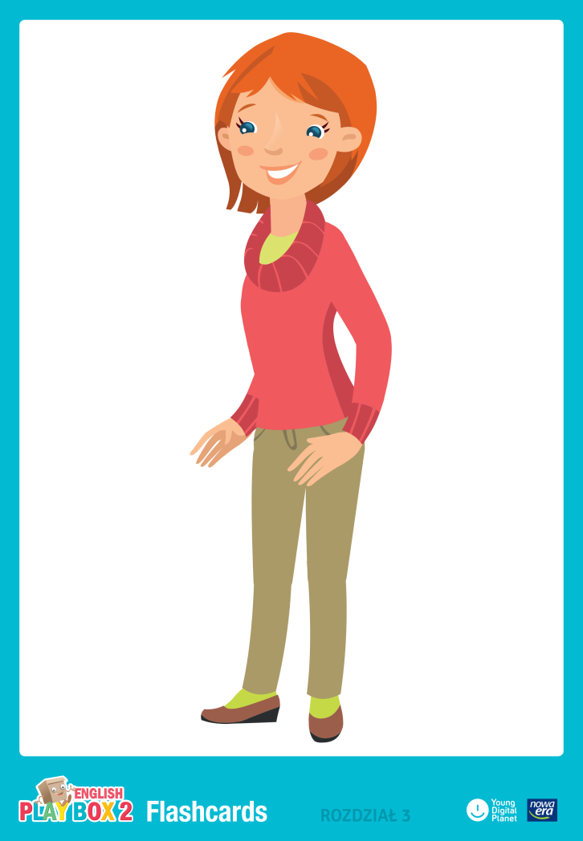
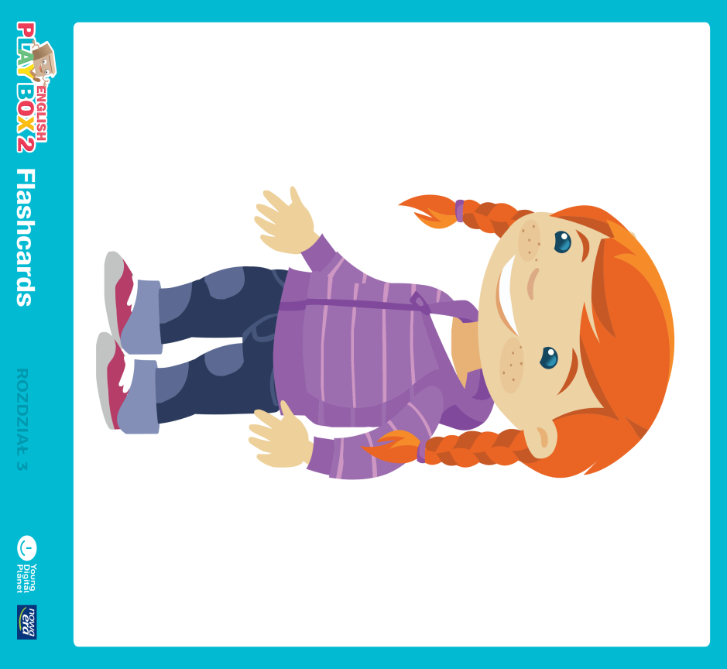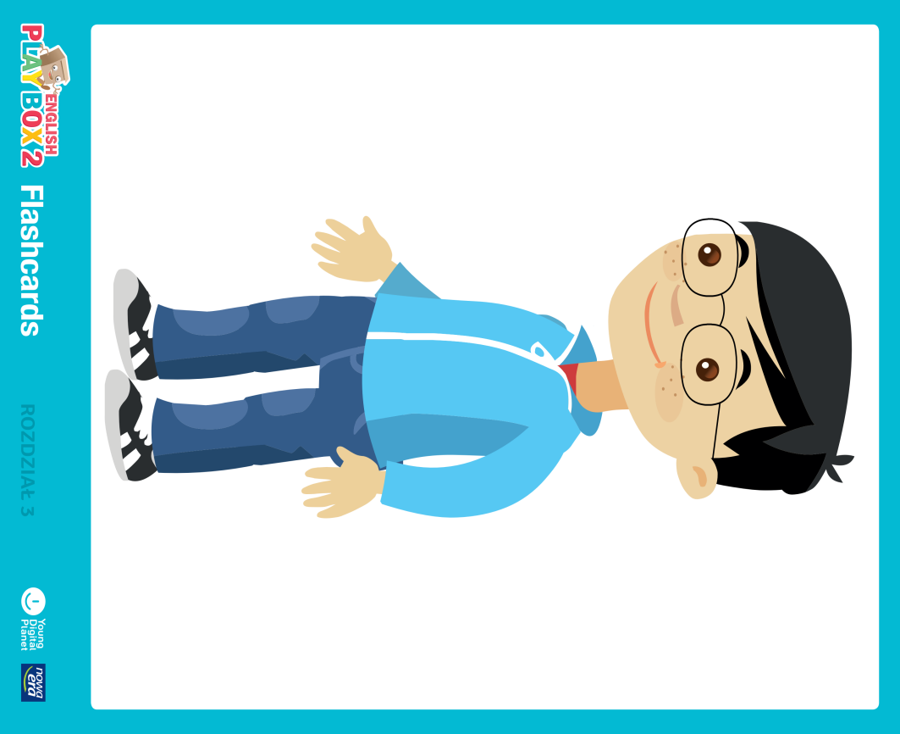
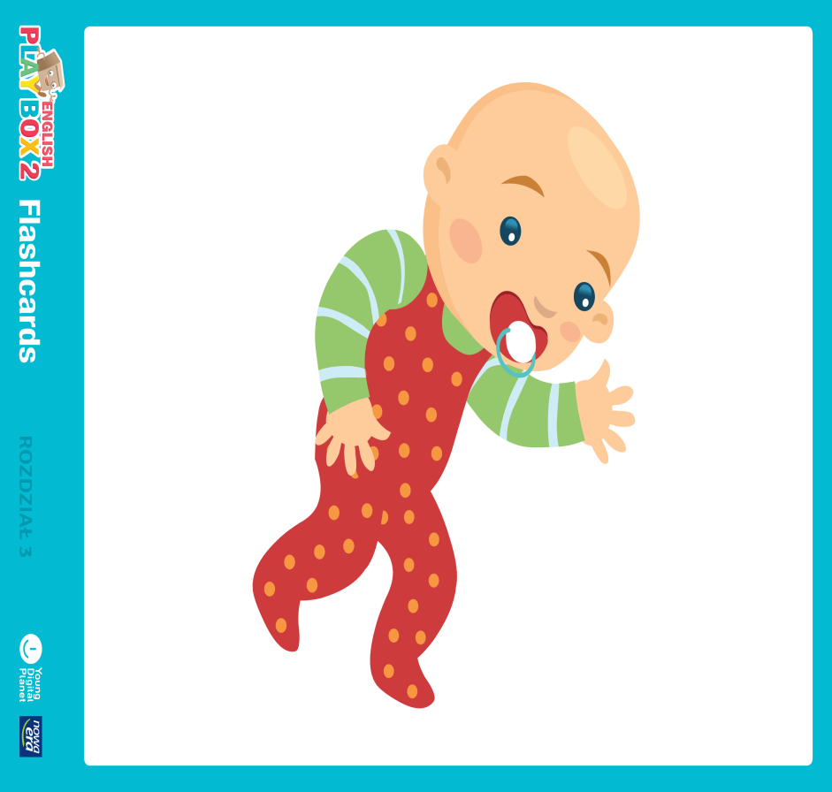

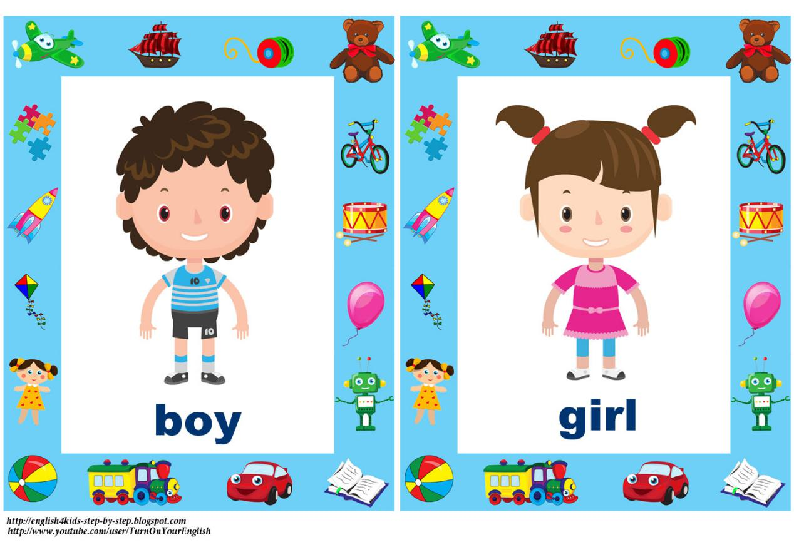

- Prezentacja słownictwa : a boy- chłopiec; a girl - dziewczynka.
Rodzic pokazuje dziecku flashcards z obrazkiem dziewczynki i chłopca. Nazywa je.
Pokazuje obrazek z flashcards mummy i pyta : is mummy a girl or a boy?
Tak samo postępuje z pozostałymi kartami.

- Karta pracy. Podręcznik English Playbox 2 , strona 24-25. Rodzic pyta: Who is this? Is mummy a girl or a boy? Dziecko nazywa członków rodziny i określa ich płeć. Przykleja naklejki w odpowiednie kolumny.
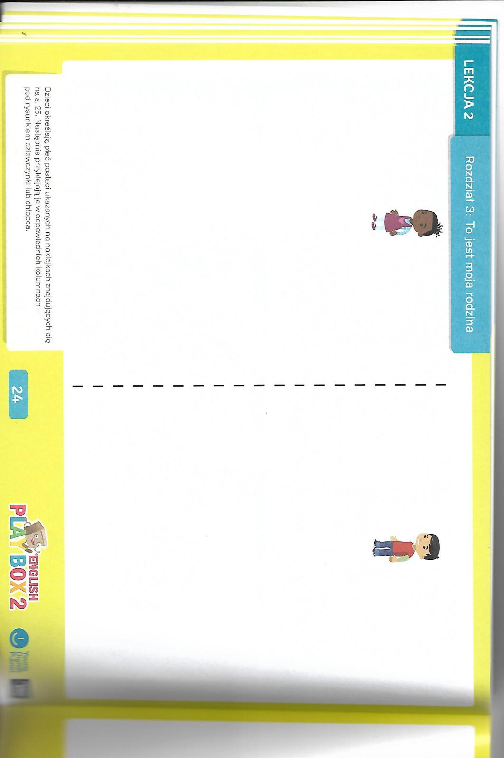
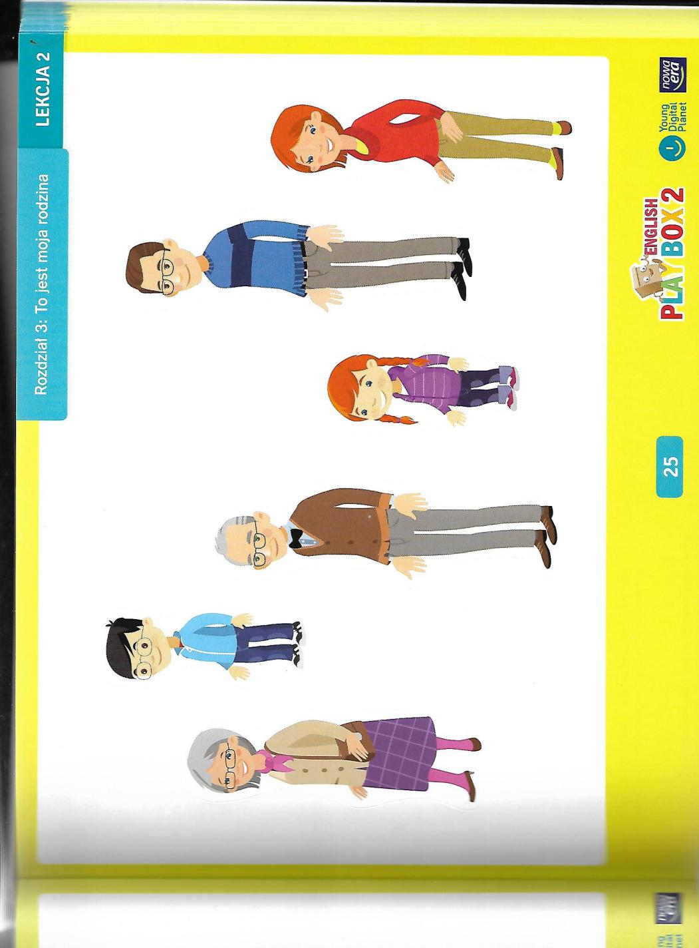

Środa: 20.05.2020

- Przypomnienie słówek - https://www.youtube.com/watch?v=u9kpdmCtO34
- Piosenka ‘’Throw the ball’’.
- Rodzic pokazuje dziecku flashcards z obrazkiem dziewczynki i chłopca. Nazywa je.
Pokazuje obrazek z flashcards mummy i pyta : Is mummy a girl or a boy?
Tak samo postępuje z pozostałymi kartami.
- Karta pracy, str. 27
Wskaż rysunki przedstawiające członków rodziny. Poproś dziecko, by ich nazwało.
Wskaż rysynek nr 3. Zadaj pytanie: ‘’Is playbox with grandma and grandpa in the picture 3?’’ - czy playbox jest z babcią i dziadkiem? ’’ No, he is with mummy and daddy. So picture 3 is different from picture 1.’’ Wskaż, że obrazek 3, różni się od obrazku nr 1.
Poleć dziecku, by znalazło obrazek identyczny z rysunkiem nr 1. Następnie poproś je, aby wskazało różnice między obrazkiem 2 i 5.

